Zapopan, Jalisco siendo las 10:04 horas del día 12 de septiembre de 2024, en las instalaciones del Auditorio 1 ubicado en la Unidad Administrativa Basílica, andador 20 de noviembre S/N, en esta ciudad; se celebra la Vigésima Sesión Ordinaria del año 2024, del Comité de Adquisiciones, del Municipio de Zapopan, Jalisco; convocada por Edmundo Antonio Amutio Villa, representante del Presidente del Comité de Adquisiciones, con fundamento en lo dispuesto en el artículo 20, artículo 25 fracción II, artículo 28 y artículo 29 del Reglamento de Compras, Enajenaciones y Contratación de Servicios del Municipio de Zapopan, Jalisco.

**Punto número uno del orden del día, lista de asistencia.** Se procede a nombrar lista de asistencia, de conformidad con el Artículo 20 y 26 fracción III del Reglamento de Compras, Enajenaciones y Contratación de Servicios del Municipio de Zapopan, Jalisco;

Estando presentes los integrantes con voz y voto:

Representante del Presidente del Comité de Adquisiciones.

Dialhery Díaz González.

Suplente.

Tesorería Municipal.

Talina Robles Villaseñor.

Suplente.

Sindicatura.

Tania Álvarez Hernández.

Suplente.

Dirección de Administración.

José Carlos Villalaz Becerra.

Suplente.

Coordinación General de Desarrollo Económico y Combate a la Desigualdad.

Belén Lizeth Muñoz Ruvalcaba.

Suplente.

Dirección de Desarrollo Agropecuario.

Antonio Martín del Campo Sáenz

Suplente.

Representante de la Cámara Nacional de Comercio, Servicios y Turismo de Guadalajara.

Rogelio Alejandro Muñoz Prado.

Titular.

Representante del Consejo Mexicano de Comercio Exterior de Occidente.

Silvia Jacqueline Martin del Campo Partida.

Suplente.

**Estando presentes los vocales permanentes con voz:**

Contraloría Ciudadana.

Juan Carlos Razo Martínez.

Suplente.

Área Jurídica de la Dirección de Adquisiciones.

Diego Armando Cárdenas Paredes.

Titular.

Representante de la Fracción del Partido Futuro.

Andrea Ramos Campos.

Suplente.

Representante de la Fracción del Partido Acción Nacional.

Julieta Esquivel Pérez.

Suplente.

Secretario Técnico y Ejecutivo.

Luz Elena Rosete Cortés.

Titular.

**Punto número dos del orden del día, declaración de quórum.** Se declara que existe quórum legal requerido para sesionar válidamente a las 10:06 horas, de conformidad con el Artículo 30, del Reglamento de Compras, Enajenaciones y Contratación de Servicios del Municipio de Zapopan, Jalisco.

**Punto número tres del orden del día, aprobación orden del día.** Para desahogar esta Vigésima Sesión Ordinaria del Comité de Adquisiciones Municipales, se propone el siguiente Orden del Día, de conformidad con el Reglamento de Compras, Enajenaciones y Contratación de Servicios del Municipio de Zapopan, Jalisco, Artículo 25 fracción IV, el cual solicito al Secretario de cuenta del mismo, por lo que se procede a dar inicio a esta sesión bajo el siguiente orden del día:

**Orden del Día**:

1. Registro de asistencia.
2. Declaración de Quórum.
3. Aprobación del orden del día.
4. Agenda de Trabajo:
   1. Presentación de cuadros de procesos de licitación pública con concurrencia del Comité, o
   2. Presentación de ser el caso e informe de adjudicaciones directas y
      * 1. Adjudicaciones Directas de acuerdo al Artículo 99, Fracción IV del Reglamento de Compras, Enajenaciones y Contratación de Servicios del Municipio de Zapopan Jalisco.
   3. Presentación de bases para su aprobación.

V. Asuntos Varios

Dialhery Díaz González, representante suplente del Presidente del Comité de Adquisiciones, comenta está a su consideración el orden del día, por lo que en votación económica les pregunto si se aprueba, siendo la votación de la siguiente manera:

***Aprobado por unanimidad de votos por parte de los integrantes del Comité presentes.***

**Inciso 1 de la Agenda de Trabajo.**

**Presentación de cuadros de procesos de licitación pública con concurrencia del Comité, de bienes o servicios, enviados previamente para su revisión y análisis de manera electrónica.**

**Número de Cuadro:** 01.20.2024

**Licitación Pública Local con Participación del Comité:** 202401271

**Área Requirente:** Comisaría General de Seguridad Pública

**Objeto de licitación:** Adquisición de 10 bicicletas eléctricas, equipadas y balizadas como patrullas, para personal operativo de la Comisaría.

Se pone a la vista el expediente de donde se desprende lo siguiente:

**Proveedores que cotizan:**

1. Tactical Store, S.A. de C.V.
2. Conexión y Vigilancia por Dimensión, S.A. de C.V.

El licitante cuya proposición fue desechada:

|  |  |
| --- | --- |
| Licitante | Motivo |
| Conexión y Vigilancia por Dimensión, S.A. de C.V. | **Licitante No Solvente**  **Posterior al acto de presentación y apertura de proposiciones se detectó por parte del área convocante, qué:**  **No presenta Comprobante Fiscal Digital por Internet (CFDI) del pago del Impuesto sobre Nómina del Estado, ni carta de justificación de motivos conforme lo establecido en Bases de Licitación página 07 numeral 10.**  **Presenta Opinión de Cumplimiento de sus Obligaciones en Materia de Seguridad Social de manera extemporánea, toda vez que lo presenta de fecha 05/Agosto/2024 y este se solicita con máximo 30 días de emisión anteriores a la fecha de registro de las propuestas técnicas y económicas, al 10/Septiembre/2024 conforme lo establecido en Bases de Licitación pagina 07 numeral 11.**  **Presenta Constancia de Situación Fiscal sin Adeudos en Materia de Aportaciones Patronales y Enteros de Descuentos Vigentes (INFONAVIT) de manera extemporánea, toda vez que lo presenta de fecha 05/Agosto/2024 y este se solicita con máximo 30 días de emisión anteriores a la fecha de registro de las propuestas técnicas y económicas, al 10/Septiembre/2024 conforme lo establecido en Bases de Licitación pagina 07 numeral 12.** |

El licitante cuya proposición resulto solvente es el que se muestra en el siguiente cuadro:

**TACTICAL STORE, S.A. DE C.V.**

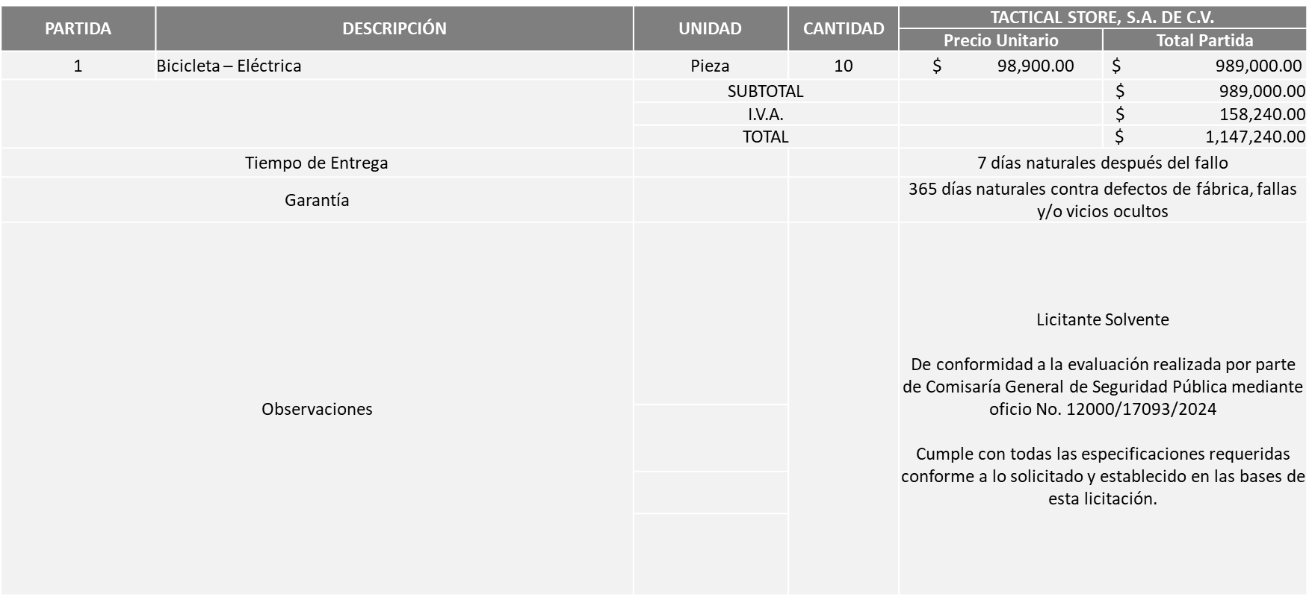

Responsable de la evaluación de las proposiciones:

|  |  |
| --- | --- |
| Nombre | Cargo |
| Roberto López Macías | Comisario Jefe, Encargado del Despacho de la Comisaría de Seguridad Pública de Zapopan |

**Mediante oficio de análisis técnico número 12000/17093/2024**

**Nota:** De conformidad a la evaluación mediante oficio No.12000/17093/2024 emitido por parte de la Comisaría General de Seguridad Pública, mismo que refiere de las 02 propuestas presentadas, 01 cumple con los requerimientos técnicos, económicos, así como el cumplimiento de los documentos adicionales solicitados en las bases de licitación, por lo que se sugiere dictaminar el fallo a favor del único Licitante Solvente.

En virtud de lo anterior y de acuerdo a los criterios establecidos en bases, al ofertar en mejores condiciones se pone a consideración por parte del área requirente la adjudicación a favor de:

**TACTICAL STORE, S.A. DE C.V., POR UN MONTO TOTAL DE $1´147,240.00**

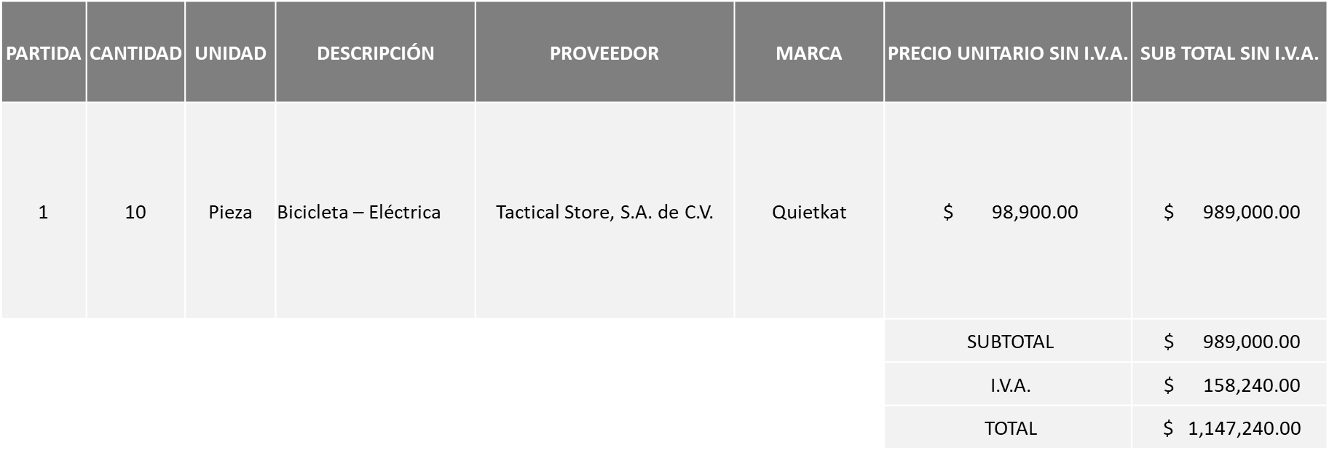

La convocante tendrá 10 días hábiles para emitir la orden de compra / pedido posterior a la emisión del fallo.

El proveedor adjudicado tendrá 5 días hábiles después de la notificación vía correo electrónico por parte de la convocante (por el personal autorizado para este fin) para la recepción firma y entrega de la orden de compra/pedido, previa entrega de garantía correspondiente.

Si el interesado no firma el contrato por causas imputables al mismo, la convocante podrá sin necesidad de un nuevo procedimiento, adjudicar el contrato al licitante que haya obtenido el segundo lugar, siempre que la diferencia en precio con respecto a la proposición inicialmente adjudicada no sea superior a un margen del diez por ciento.

El contrato deberá ser firmado por el representante legal que figure en el acta constitutiva de la empresa o en su defecto cualquier persona que cuente con poder notarial correspondiente.

El área requirente será la responsable de elaborar los trámites administrativos correspondientes para solicitar la elaboración del contrato, así como el seguimiento del trámite de pago correspondiente.

Todo esto con fundamento en lo dispuesto por los artículos 107, 108, 113, 119 y demás relativos del Reglamento de Compras, Enajenaciones y Contratación de Servicios del Municipio de Zapopan, Jalisco.

Dialhery Díaz González, representante suplente del presidente del Comité de Adquisiciones, comenta de conformidad con el artículo 24, fracción VII del Reglamento de Compras, Enajenaciones y Contratación de Servicios del Municipio de Zapopan, Jalisco, se somete a su resolución para su aprobación de fallo por parte de los integrantes del Comité de Adquisiciones a favor del proveedor **TACTICAL STORE, S.A. DE C.V.,** los que estén por la afirmativa, sírvanse manifestarlo levantando su mano.

***Aprobado por Unanimidad de votos por parte de los integrantes del Comité presentes.***

**Número de Cuadro**: 02.20.2024

**Licitación Pública Local con Participación del Comité:** 202401241

**Área Requirente:** Dirección de Programas Sociales Municipales, adscrita a la Coordinación General de Desarrollo Económico y Combate a la Desigualdad.

**Objeto de licitación:** Adquisición de servicio de insumos alimenticios para comedores comunitarios, localizados en distintas colonias del Municipio de Zapopan.

Se pone a la vista el expediente de donde se desprende lo siguiente:

**Proveedores que cotizan:**

1. Come Frutas y Verduras, S.A. de C.V.
2. Roberto Núñez de la O.

El licitante cuya proposición fue desechada:

|  |  |
| --- | --- |
| Licitante | Motivo |
| Come Frutas y Verduras, S.A. de C.V. | **Licitante No Solvente**  **Posterior a la apertura de propuestas se detectó que:**  **Presenta el anexo 5 (Acreditación Legal) de manera incompleta toda vez que los licitantes no inscritos como Proveedor Municipal, deberán acreditar su existencia legal y personalidad jurídica para efectos de la suscripción de las proposiciones, mediante el anexo 4 y en caso de personas moral deberán presentar copia de acta constitutiva, copia de poder notarial y copia de identificación oficial, tal como se indica en la página 6, punto 5, 5.1 y 5.2.**  **Presenta constancia de situación fiscal sin adeudos en materia de aportaciones patronales y enteros de descuentos vigentes (INFONAVIT) con adeudos.**  **No presenta documentos adicionales solicitados en bases, página 43 del formato A:**  **Escrito libre, bajo protesta de decir verdad, que son proveedores especializados en la distribución y venta de insumos alimenticios.**  **Escrito libre, bajo protesta de decir verdad, que pueden surtir los insumos alimenticios que sean necesarios diariamente en cada uno de los Comedores Comunitarios del Programa.**  **Anexar a su propuesta, evidencia de tener experiencia en haber prestado el servicio, ya sea al Municipio, alguna otra dependencia de gobierno o iniciativa privada; podrán ser: contratos, fotos de instalaciones y demás documentos que avalen lo antes mencionado.**  **Anexar a su propuesta, manifestación por escrito que cuentan con sistema de cámara de refrigeración en sus instalaciones, además de tener los vehículos suficientes y necesarios, que cuenten con sistema de caja seca para surtir las peticiones diarias de cada comedor, para garantizar la calidad de los insumos alimenticios.** |

El licitante cuya proposición resulto solvente es el que se muestra en el siguiente cuadro:

**ROBERTO NUÑEZ DE LA O.**

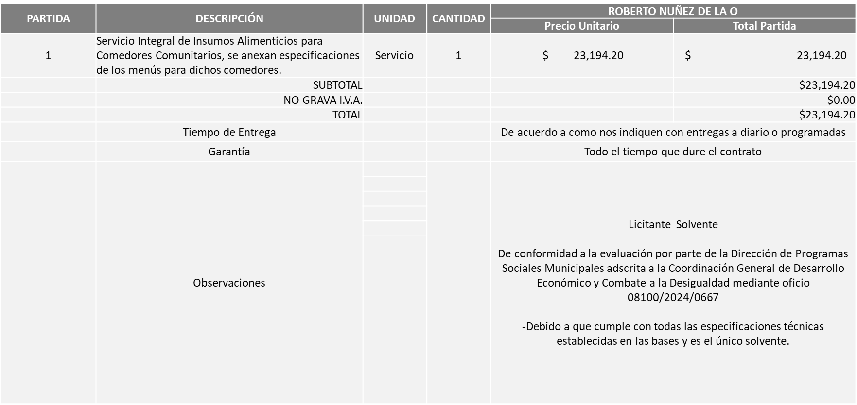

Responsable de la evaluación de las proposiciones:

|  |  |
| --- | --- |
| Nombre | Cargo |
| Lloyd Dingler Chaires | Unidad de Desarrollo Alimentario |
| Miguel Ángel Ixtláhuac Baumbach | Director de Programas Sociales Municipales |

**Mediante oficio de análisis técnico número 08100/2024/0667**

**NOTA:** De conformidad a la evaluación mediante oficio No. 08100/2024/0667 emitido por parte de la Dirección de Programas Sociales Municipales adscrita a la Coordinación General de Desarrollo Económico y Combate a la Desigualdad, mismo que refiere que de las 02 propuestas presentadas, las 01 cumple con los requerimientos técnicos, económicos, así como con los puntos adicionales solicitados en las bases de licitación, por lo que se sugiere dictaminar el fallo a favor del único licitante solvente.

En virtud de lo anterior y de acuerdo a los criterios establecidos en bases, al ofertar en mejores condiciones se pone a consideración por parte del área requirente la adjudicación a favor de:

**ROBERTO NUÑEZ DE LA O, POR UN MONTO MÍNIMO DE $1´200,000.00 Y UN MONTO MÁXIMO DE $3´000,000.00**

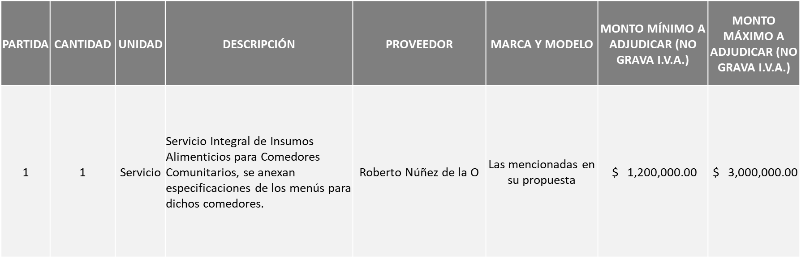

La convocante tendrá 10 días hábiles para emitir la orden de compra / pedido posterior a la emisión del fallo.

El proveedor adjudicado tendrá 5 días hábiles después de la notificación vía correo electrónico por parte de la convocante (por el personal autorizado para este fin) para la recepción firma y entrega de la orden de compra/pedido, previa entrega de garantía correspondiente.

Si el interesado no firma el contrato por causas imputables al mismo, la convocante podrá sin necesidad de un nuevo procedimiento, adjudicar el contrato al licitante que haya obtenido el segundo lugar, siempre que la diferencia en precio con respecto a la proposición inicialmente adjudicada no sea superior a un margen del diez por ciento.

El contrato deberá ser firmado por el representante legal que figure en el acta constitutiva de la empresa o en su defecto cualquier persona que cuente con poder notarial correspondiente.

El área requirente será la responsable de elaborar los trámites administrativos correspondientes para solicitar la elaboración del contrato, así como el seguimiento del trámite de pago correspondiente.

Todo esto con fundamento en lo dispuesto por los artículos 107, 108, 113, 119 y demás relativos del Reglamento de Compras, Enajenaciones y Contratación de Servicios del Municipio de Zapopan, Jalisco.

Dialhery Díaz González, representante suplente del presidente del Comité de Adquisiciones, comenta de conformidad con el artículo 24, fracción VII del Reglamento de Compras, Enajenaciones y Contratación de Servicios del Municipio de Zapopan, Jalisco, se somete a su resolución para su aprobación de fallo por parte de los integrantes del Comité de Adquisiciones a favor del proveedor **ROBERTO NUÑEZ DE LA O,** los que estén por la afirmativa, sírvanse manifestarlo levantando su mano.

***Aprobado por Unanimidad de votos por parte de los integrantes del Comité presentes***

**Inciso 2 de la Agenda de Trabajo.**

1. **Adjudicaciones Directas de acuerdo al Artículo 99, Fracción IV del Reglamento de Compras, Enajenaciones y Contratación de Servicios del Municipio de Zapopan Jalisco.**

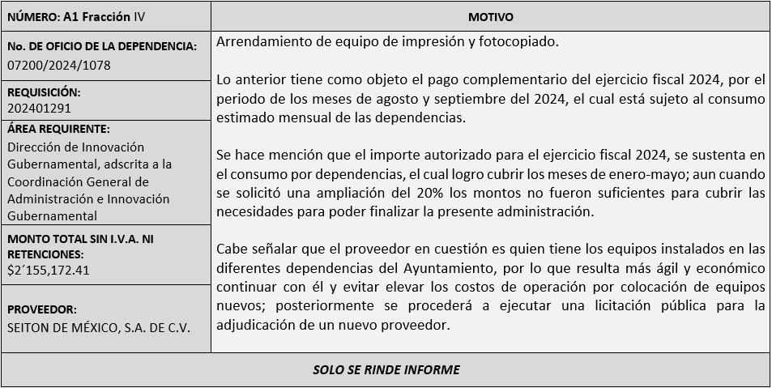

El asunto vario de este cuadro pertenece **al inciso 2, punto A,** fue **informado a los integrantes del Comité de Adquisiciones presentes**, de conformidad con el artículo 99 fracción IV, del Reglamento de Compras, Enajenaciones y Contratación de Servicios del Municipio de Zapopan, Jalisco.

**3. Presentación de Bases para su aprobación**

Bases de la Requisición **202401282 y 202401285** de carácter(Nacional) de la Dirección de Administración, adscrita a la Coordinación General de Administración e Innovación Gubernamental donde solicitan la Adquisición de camiones con Equipamiento y servicios de Mantenimiento Preventivo.

Dialhery Díaz González, representante suplente del Presidente del Comité de Adquisiciones, comenta de conformidad con el artículo 24, fracción XII del Reglamento de Compras, Enajenaciones y Contratación de Servicios del Municipio de Zapopan, Jalisco, se somete a su consideración para proponer y aprobar las **bases la requisición 202401282 y 202401285** con las cuales habrá de convocarse a licitación pública, los que estén por la afirmativa, sírvanse manifestarlo levantando la mano.

***Aprobado por unanimidad de votos por parte de los integrantes del Comité presentes.***

Bases de la Requisición **202401299 y 202401300** de carácter(Local), de la Dirección de Administración, adscrita a la Coordinación General de Administración e Innovación Gubernamental; donde solicitan Compra de Vehículos utilitarios y servicios de mantenimiento preventivo.

Dialhery Díaz González, representante suplente del Presidente del Comité de Adquisiciones, comenta de conformidad con el artículo 24, fracción XII del Reglamento de Compras, Enajenaciones y Contratación de Servicios del Municipio de Zapopan, Jalisco, se somete a su consideración para proponer y aprobar las **bases la requisición 202401299 y 202401300** con las cuales habrá de convocarse a licitación pública, los que estén por la afirmativa, sírvanse manifestarlo levantando la mano.

***Aprobado por unanimidad de votos por parte de los integrantes del Comité presentes.***

1. **Asuntos varios**
2. Se da cuenta que se recibió oficio por parte de la Comisaría General de Seguridad Publica, mediante el cual informa que fue aprobada la trascendencia de la presente Administración Municipal del contrato, en la Sesión Ordinaria del Pleno del Ayuntamiento, celebradas el día 23 de julio de 2024.

Cabe destacar que el contrato solicitado corresponde a prestación de servicios cuya vigencia termina el 30 de septiembre de 2024 y que es necesario ampliar al 31 de diciembre del 2024, ya que los servicios o el bien, que la misma ampara es indispensable para el funcionamiento operativo de la Comisaria.

Por tal motivo y a efecto de continuar con los servicios contratados, así como evitar una posible responsabilidad por parte del Municipio, es que solicitan se someta a consideración del Comité de Adquisiciones del Municipio de Zapopan, Jalisco, una prórroga en la entrega de los bienes y/o servicios y como consecuencia de la vigencia del contrato antes citado, al 31 de diciembre del 2024, lo anterior de conformidad al Artículo 24, fracción VIII, del Reglamento de Compras, Enajenaciones y Contratación de Servicios del Municipio de Zapopan Jalisco, el cual se enlista a continuación:

|  |  |  |
| --- | --- | --- |
| **PROVEEDOR** | **NÚMERO DE CONTRATO Y OBJETO** | **JUSTIFICACIÓN DE AMPLIACIÓN** |
| Crazy Motores y Vehículos S.A. de C.V. | Servicio de mantenimiento preventivo y correctivo a cuatrimotos | Mantener en optimo estado mecánico el parque vehicular mediante la conservación de las garantías al ser unidades nuevas, dando además mayor seguridad a los elementos en la ejecución de los planes operativos y atención inmediata a los servicios mínimos y máximos. |

**Comisaría General de Seguridad Pública**

Se solicita su autorización para su aprobación del **asunto vario A**, los que estén por la afirmativa, sírvanse manifestarlo levantando su mano.

***Aprobado por unanimidad de votos por parte de los integrantes del Comité presentes.***

Dialhery Díaz González, representante del Presidente del Comité de Adquisiciones Municipales, comenta no habiendo más asuntos que tratar y visto lo anterior, se da por concluida la Vigésima Sesión Ordinaria siendo las 10:20 horas del día 12 de septiembre de 2024, levantándose la presente acta para constancia y validez de los acuerdos que en ella se tomaron, la cual suscriben los que en ella intervinieron y los que así quisieron hacerlo de conformidad al artículo 26 fracción VII del Reglamento de Compras, Enajenaciones y Contratación de Servicios del Municipio de Zapopan, Jalisco y de conformidad con los artículos 23, 24 y 31 de la Ley de Compras Gubernamentales, Enajenaciones y Contratación de Servicios del Estado de Jalisco y sus Municipios, las consultas, asesorías, análisis, opinión, orientación y resoluciones, que sean emitidas por este Comité, son tomadas exclusivamente con la información, documentación y el dictamen técnico y administrativo que lo sustenten o fundamenten y que son presentados por los servidores públicos a quienes corresponda, por el área requirente y el área convocante, siendo estos los responsables de la revisión, acciones, faltas u omisiones en la información que sea puesta a consideración de este Comité.

**Integrantes Vocales con voz y voto**

**Dialhery Díaz González.**

Presidente del Comité de Adquisiciones Municipales.

Suplente.

**José Carlos Villalaz Becerra.**

Dirección de Administración.

Suplente.

**Tania Álvarez Hernández.**

Sindicatura.

Suplente.

**Talina Robles Villaseñor.**

Tesorería Municipal.

Suplente.

**Belén Lizeth Muñoz Ruvalcaba.**

Coordinación General de Desarrollo Económico y Combate a la Desigualdad.

Suplente.

**Antonio Martín del Campo Sáenz**

Dirección de Desarrollo Agropecuario.

Suplente.

**Silvia Jacqueline Martin del Campo Partida**

Representante del Consejo Mexicano de Comercio Exterior de Occidente.

Suplente.

**Rogelio Alejandro Muñoz Prado.**

Representante de la Cámara Nacional de Comercio, Servicios y Turismo de Guadalajara.

Titular.

**Integrantes Vocales Permanentes con voz**

**Juan Carlos Razo Martínez.**

Contraloría Ciudadana.

Suplente.

**Diego Armando Cárdenas Paredes.**

Área Jurídica de la Dirección de Adquisiciones.

Titular.

**Julieta Esquivel Pérez.**

Representante de la Fracción del Partido Acción Nacional.

Suplente.

**Andrea Ramos Campos.**

Representante de la Fracción del Partido Futuro.

Suplente.

**Luz Elena Rosete Cortés.**

Secretario Técnico y Ejecutivo del Comité de Adquisiciones.

Titular.